**集美大学实验报告**

|  |  |  |
| --- | --- | --- |
| **课程名称**：.NET程序设计 | **班级**：软件1912 | **实验成绩**： |
| **指导教师**：陈杰 | **姓名**：游嘉升 |  |
| **实验项目名称**：类的实现 | **学号**：201921122050 | **上机实践日期**： |
| **实验项目编号**：实验二 | **组号**： | **上机实践时间**： |

1. **目的**

熟悉面向对象在软件开发中的应用

1. **实验内容与设计思想**

（1）完成RPG游戏中战斗场景的创建。

（2）创建英雄和怪物类，完成基本的程序框架。

（3）将帅问题 中国象棋中“将”、“帅”不能照面，请写出一个程序，输出能够将帅分别能出现的合法位置，要求程序中只能有一个变量。

1. **实验使用环境**

**VisualStudio 2019**

1. **实验步骤和调试过程**

1.RPG

1. 设计思想：创建HolySpirit类和LoEC类，再将类的属性绑定到相应的PictureBox上。并写moveTo方法改变类的属性。
2. 关键代码：

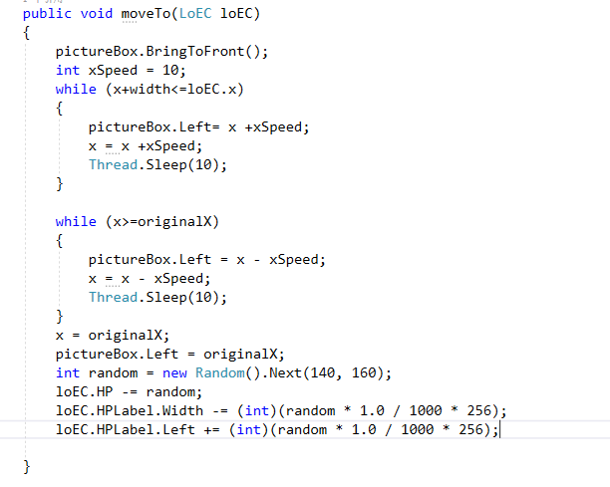

3）测试数据：无

4）测试结果：

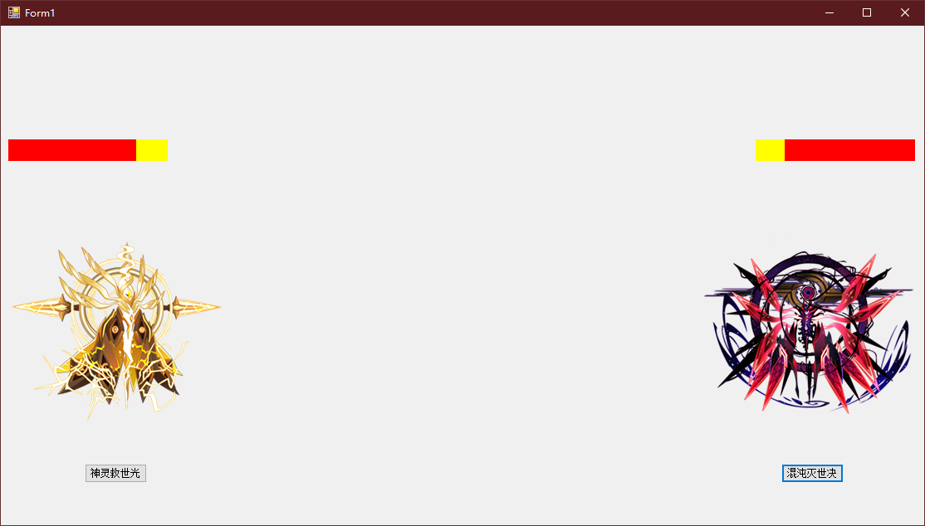

2.Cheeses Problem

1. 设计思想：将i初始化为81，以81-73为例，当i在这个区间中i/9等于8，而i%8等于1-7的数，如此相减循环可对九宫格上的所有两点坐标进行遍历，再根据两点对3求模的结果判断该位置是否合法。
2. 关键代码：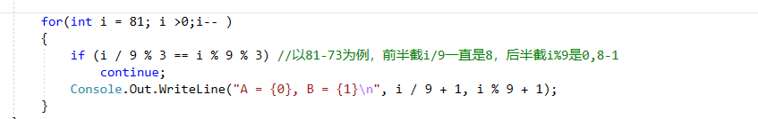
3. 测试数据：无
4. 测试结果：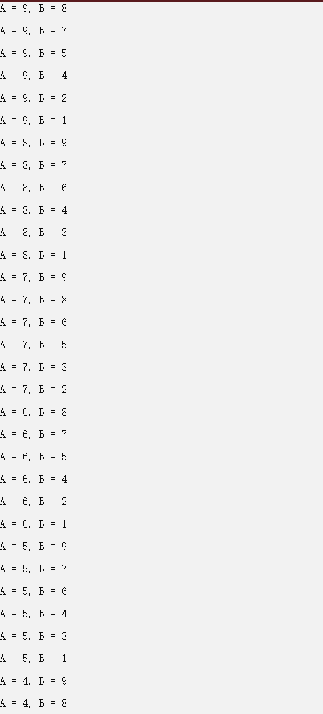
5. **实验小结**

对类的实现以及模型与视图的绑定有了更深的理解，在这方面上，.NET的框架可以说是很方便了。